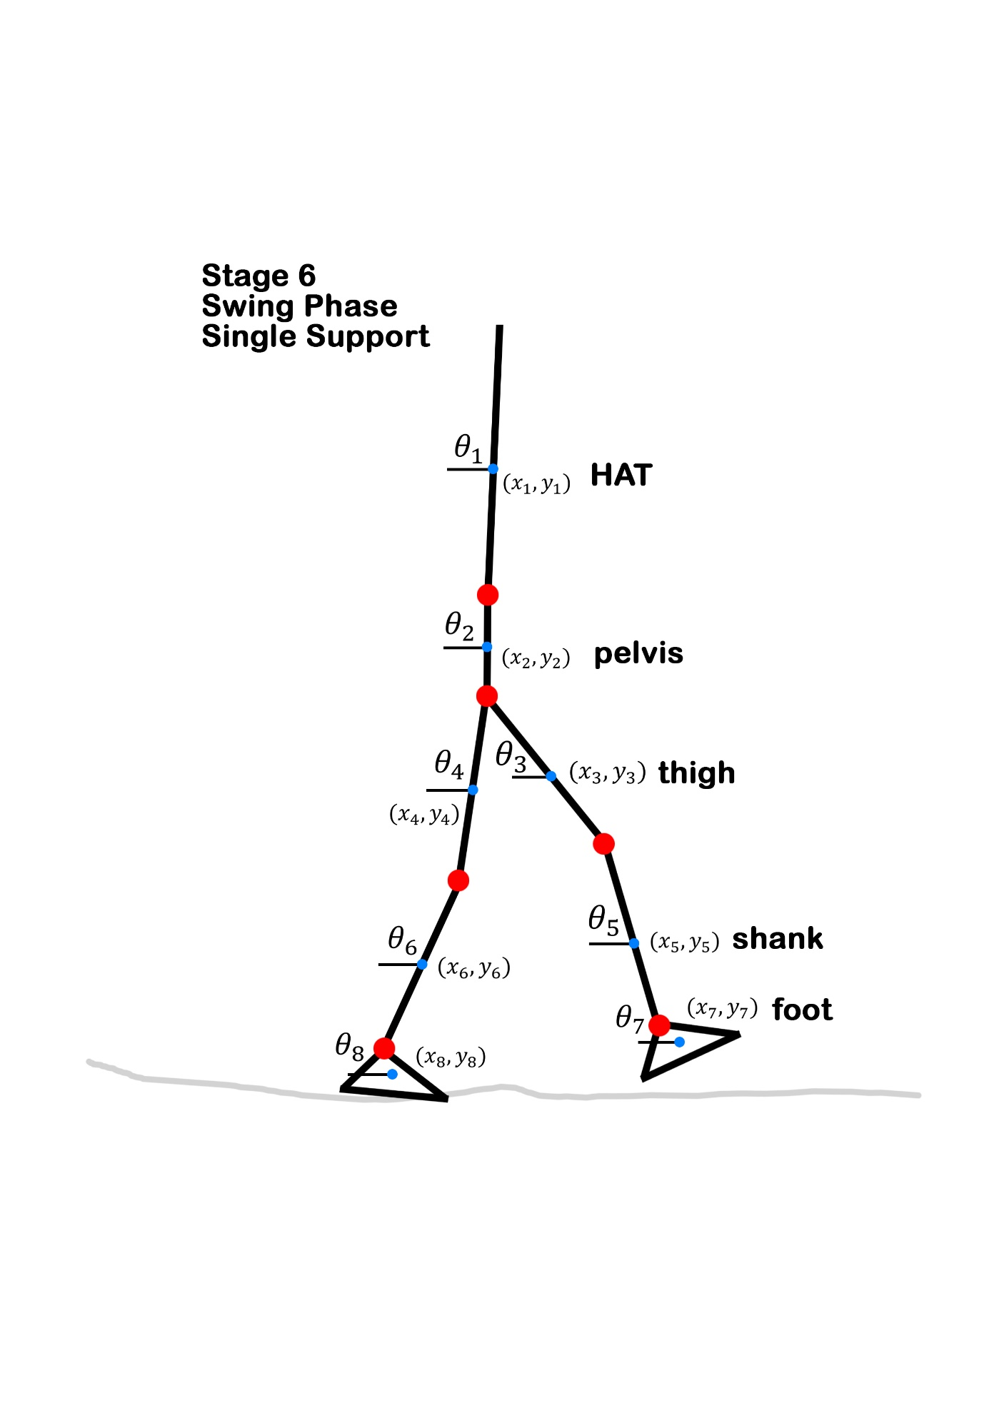

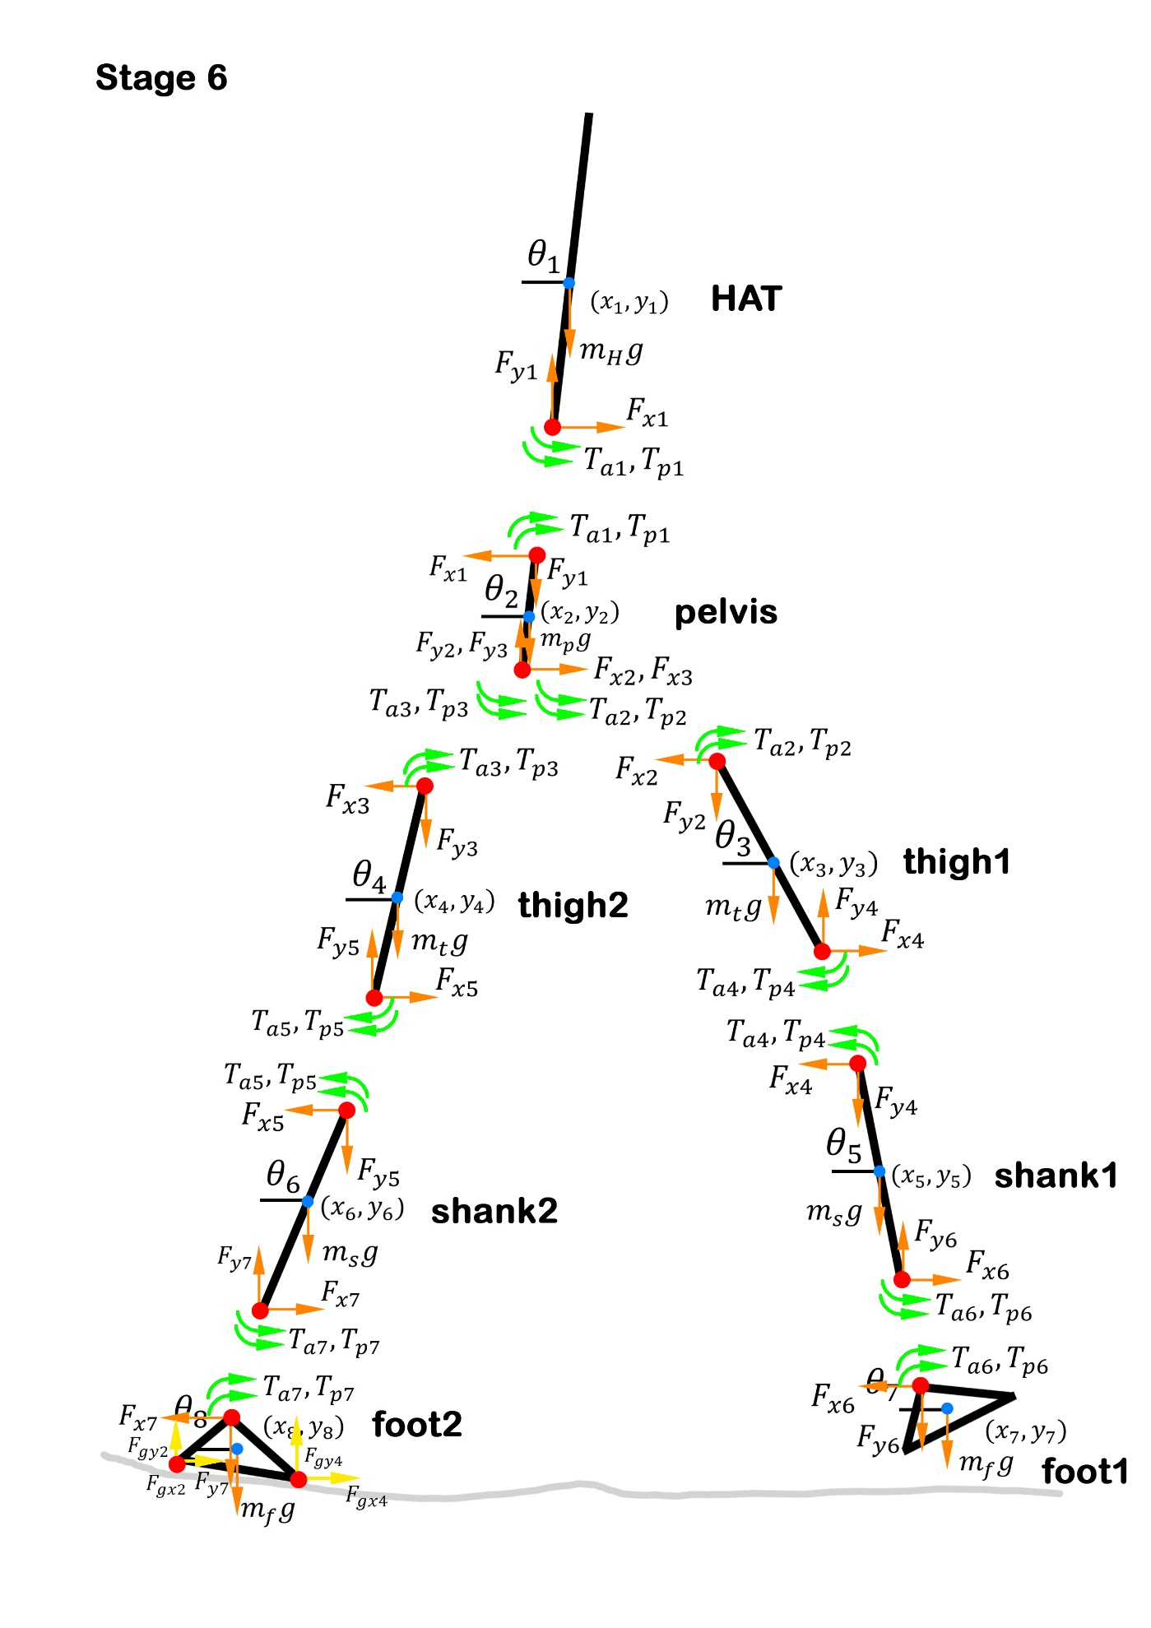

**Stage 6**

**HAT:**

**Pelvis:**

**Thigh1:**

**Thigh2:**

**Shank1:**

**Shank2:**

**Foot1:**

**Foot2:**

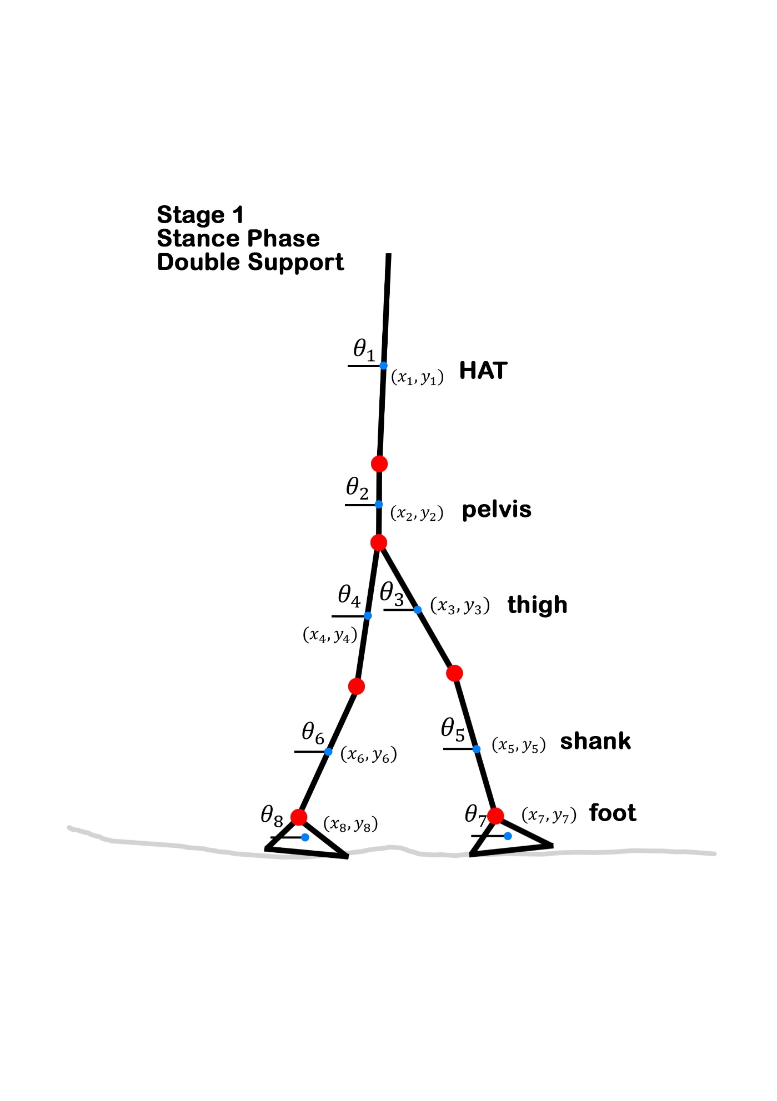

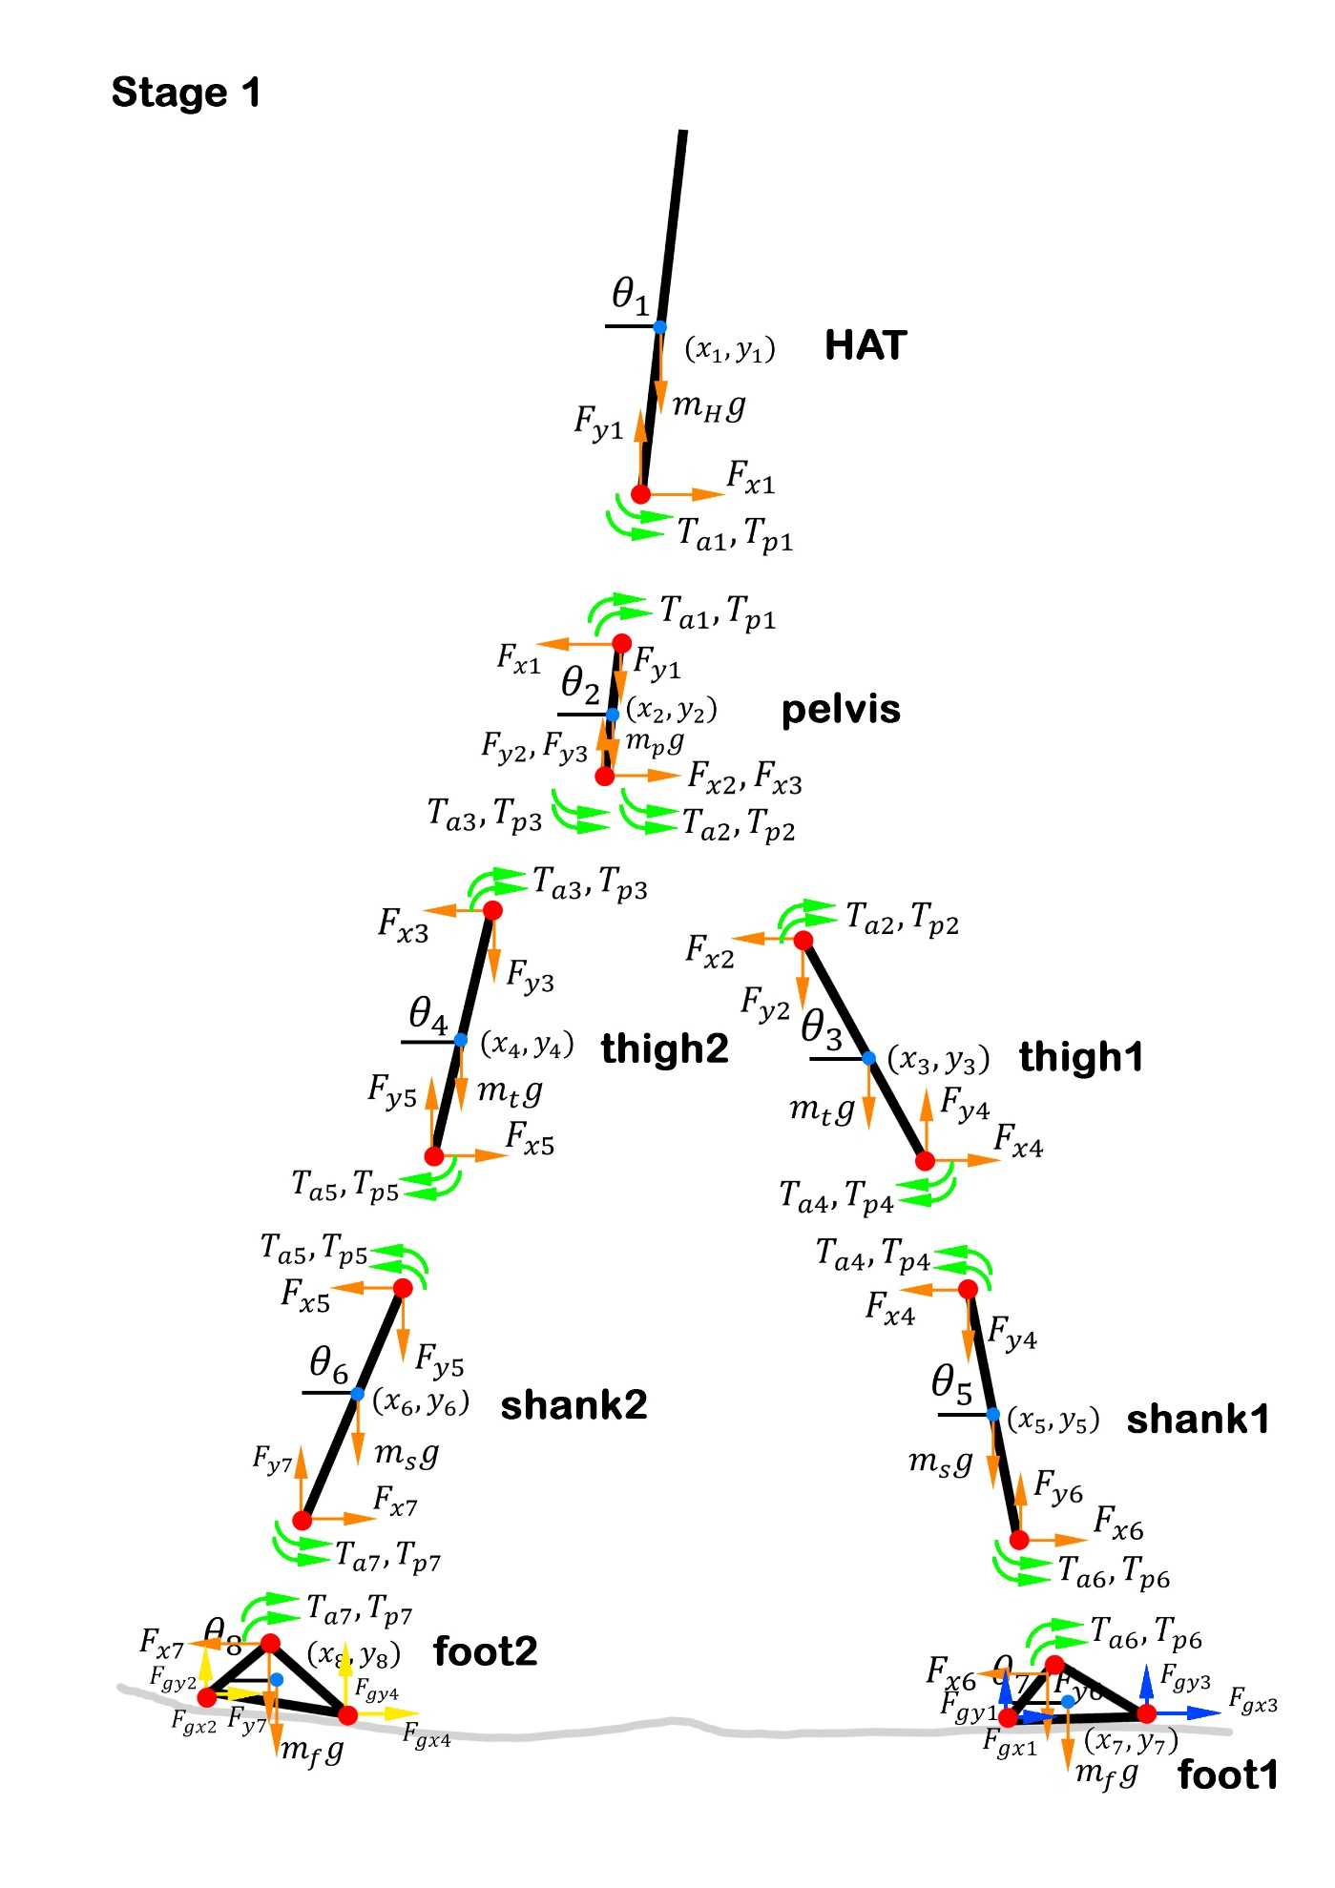

**Stage 1**

**HAT:**

**Pelvis:**

**Thigh1:**

**Thigh2:**

**Shank1:**

**Shank2:**

**Foot1:**

**Foot2:**

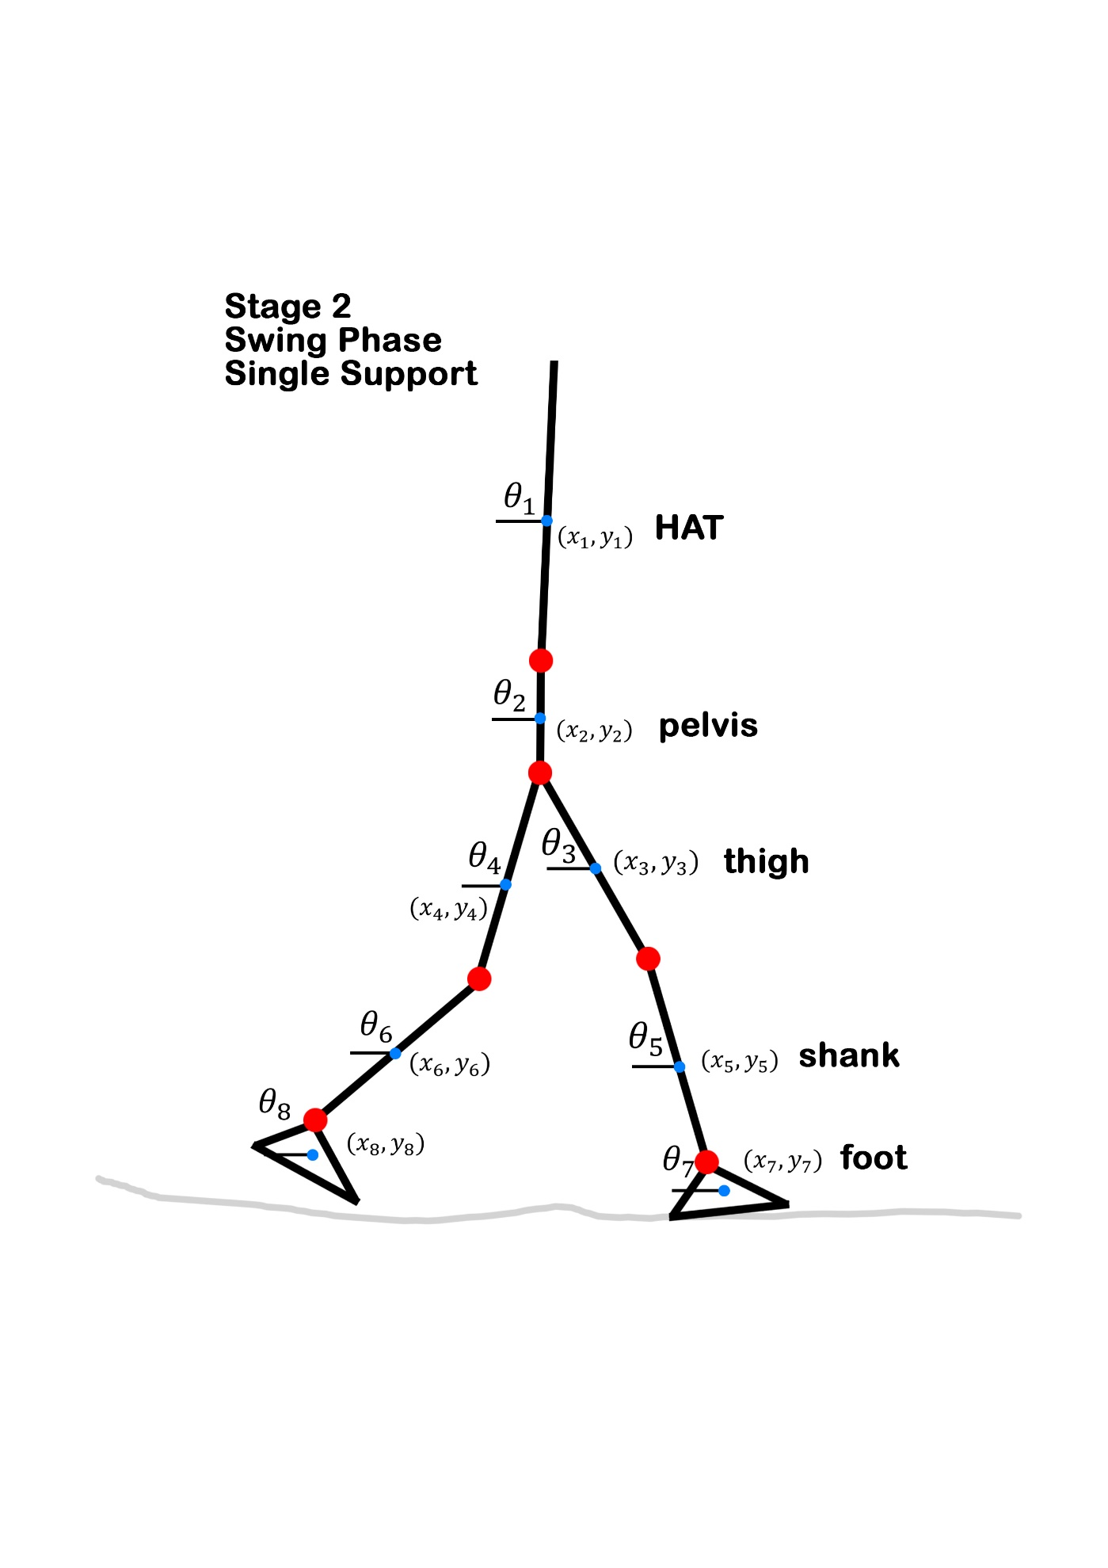

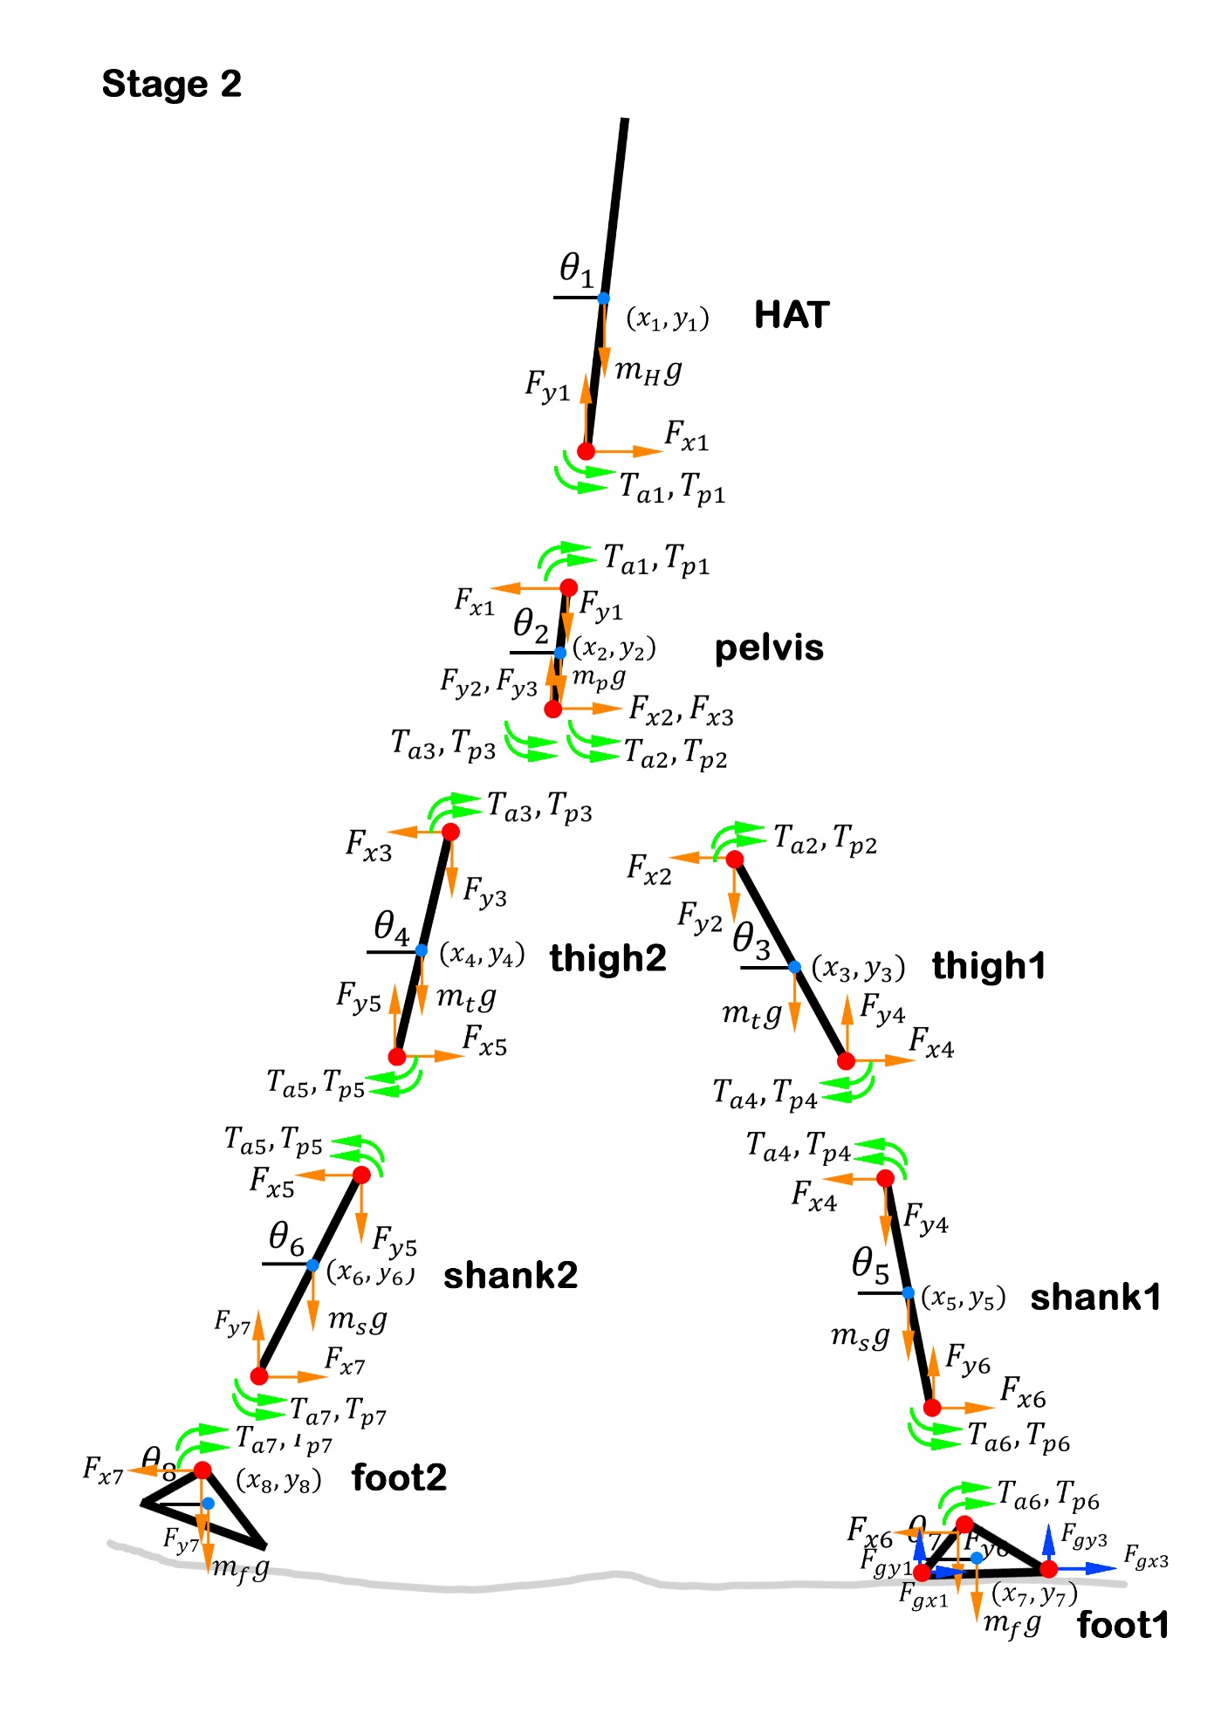

**Stage 2**

**HAT:**

**Pelvis:**

**Thigh1:**

**Thigh2:**

**Shank1:**

**Shank2:**

**Foot1:**

**Foot2:**